**Задания по логике для учащихся 10-11-х классов**

**Задание 1.1.**

***Решите кроссворд:***

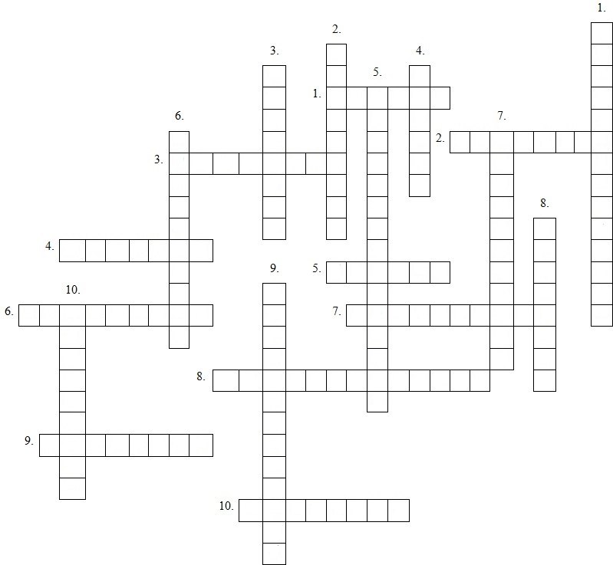

***По горизонтали:***

1. Анализ

2. Гипотеза

3. ощущение

4. Понятие

5. термин

6. обобщение

7. Двучленное

8. Классификация

9. Индукция

10. Аналогия

***По вертикали:***

1. Доказательство

2. Сравнение

3. мышление

4. Синтез

5. Абстрагирование

6. Восприятие.

7. Превращение

8. Суждение.

9. Умозаключение.

10. Обращение

**Задание 1.2.**

***Ответьте на вопросы теста:***

1. Логика - это:
2. Один из разделов философии;
3. Наука о развитии человека;
4. Наука о развитии животных.
5. Импликация - это:
6. Противопоставление;
7. Связь «если…то…»;
8. Сопоставление.
9. Высказывание - это:
10. Предложение, выражающее суждение;
11. Предложение, выражающее вопрос;
12. Предложение, выражающее неуверенность.
13. Конъюнкция - это:
14. Объединение;
15. Расподобление;
16. Анализ.
17. Из предложенных посылок: «Память компьютера делится на внутреннюю и внешнюю»; «Данная память не является внешней» вытекает заключение:
18. «Данная память не является внутренней»;
19. «Данная память является внутренней»;
20. «Данная память является внешней».
21. Знаком ۸ в логике обозначается следующая операция:
22. инверсия;
23. конъюнкция
24. дизъюнкция.
25. Логическая операция с использованием ключе­вых слов «тогда и только тогда, когда ...» называется:
26. конъюнкцией;
27. дизъюнкцией;
28. эквиваленцией.
29. Знаком ↔ в логике обозначается операция:
30. конъюнкция;
31. дизъюнкция;
32. эквиваленция.
33. Знаком → в логике обозначается следующая операция:
34. конъюнкция;
35. дизъюнкция;
36. импликация.
37. Инверсия - это:
38. Перестановка слов в предложении;
39. Переворачивание смысла высказывания;
40. Средство художественной выразительности.
41. Знаком v в логике обозначается операция:
42. конъюнкция;
43. дизъюнкция;
44. импликация.
45. Выбрать пример, не являющийся высказыванием:
46. «Никакая причина не извиняет невежливость»;
47. «Если совет разумен, то следует выполнить его»;
48. «Обязательно стань отличником».
49. Какое из нижеприведенных предложений не является высказыванием:
50. все ученики нашей школы любят информатику;
51. некоторые люди имеют голубые глаза;
52. вы были вчера на выставке?
53. «Наступил сентябрь, и начался учебный год» — это суждение:
54. простое и истинное;
55. сложное и истинное;
56. простое и ложное.
57. Дизъюнкция - это:
58. Суждение, полученное из 2х других при помощи союза «или»;
59. Суждение, полученное из 2х других при помощи союза «но»;
60. Суждение, полученное из 2х других при помощи союза «и».

***Ответы:***

|  |  |  |  |  |  |  |  |  |  |  |  |  |  |  |
| --- | --- | --- | --- | --- | --- | --- | --- | --- | --- | --- | --- | --- | --- | --- |
| 1. | 2. | 3. | 4. | 5. | 6. | 7. | 8. | 9. | 10. | 11. | 12. | 13. | 14. | 15. |
| 1 | 3 | 1 | 2 | 2 | 1 | 2 | 1 | 3 | 3 | 2 | 3 | 3 | 2 | 1 |

**Задание 2.1.**

***Решите кроссворд:***

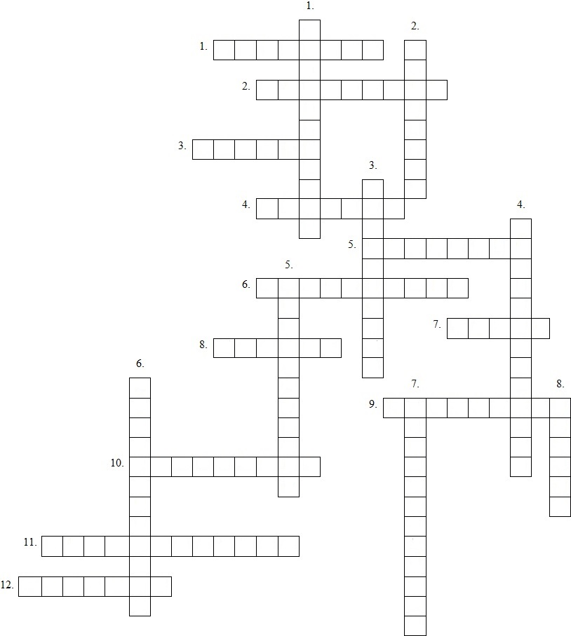

***По горизонтали:***

1. Человек как социальное существо с присущими ему чертами и отношениями, проявляющимися во взаимодействии с людьми, обществом, государством.

2. Представители социальных групп, занимающих промежуточное положение по отношению к признанным, господствующим культурам, образу жизни социальных общностей.

3. Общее название не принадлежащих ни к какому классу слоев общества.

4. Целенаправленное отношение человека к какому-либо объекту его потребности.

5. Совокупность способов взаимодействия и форм объединения людей, в которых выражается их всесторонняя взаимозависимость.

6. Приспособление к существующим взглядам, мнениям, настроениями.

7. Форма духовной деятельности людей, направленная на производство знаний о природе, обществе, и о самопознании, имеющая непосредственную цель постижения истины и открытия объективных законов.

8. Форма общественного сознания, состоящая из системы ценностей и требований, регулирующих поведение людей.

9. Практическая деятельность людей, направленная на освоение и создание эстетических ценностей.

10. Коренное, качественное изменение всех или большинства сторон общественной жизни, затрагивающее основы существующего социального строя.

11. Процесс интеграции государств и народов в разных областях деятельности.

12. Взаимные отношения, деловая или дружеская связь между людьми.

***По вертикали:***

1. Нужда человека в том, что составляет необходимое условие его существования.

2. Совокупность искусственных объектов, созданных человеком в процессе преобразования природы.

3. Наука о народонаселении, его структуре и динамике.

4. Оппозиция и альтернатива по отношению к господствующей в обществе культуре.

5. Один из способов становления личности путем получения людьми знаний, приобретения умений и навыков, развития умственно-познавательных и творческих способностей.

6. Процесс перехода от традиционного, аграрного общества к обществам современным, индустриальным.

7. Процесс освоения индивидом социальных норм и культурных ценностей общества.

8. Исторически сложившаяся и распространенная в обществе форма действий, повторяющаяся в определенных обстоятельствах.

**Задание 2.2.**

***Ответьте на вопросы теста:***

1. Социология - это:

А) Наука о языке;

Б) Наука о познании мира;

В) Наука об обществе.

1. Общество - это:

А) Объединение людей;

Б) Раздел философии;

В) Раздел психологии.

1. Термин социология впервые был применен:

а) Платоном;

б) Парсонсом;

в) Контом.

1. К какому времени относится формирование социологии как науки:

а) ХV-ХVIвв.

б) XVII-XVIIIвв.

в) ХIХ-ХХ вв.

1. Концепция социальной стратификации изучает:

а) межличностные отношения в студенческой группе;

б) иерархическое строение общества;

в) межгосударственные отношения.

1. Социальная структура - это:

А) Разделение общества на классы;

Б) Внутреннее устройство общества;

В) Связи между членами общества.

1. Традиционное общество характеризуется:

а) наличием многопартийной политической системы;

б) преобладанием профессий умственного труда;

в) различиями прав социальных общностей.

1. Как Вы думаете, какое общество менее стабильно:

а) общество «закрытого типа»;

б) многоэтническое общество;

в) общество, в котором имеются видимые социально-экономические различия между группами.

1. Что из ниже перечисленного не относится к характеристикам села:

а) постоянное проживание в нем жителей;

б) расширенный выпуск тканей;

в) местное самоуправление.

1. Что из нижеприведенного можно отнести к социальным процессам, идущим в крупных городах:

а) ремонт дорог и тротуаров;

б) решение администрации городов о запрете на выгул собак без намордников;

в) формирование финансово-промышленных групп в сфере городского хозяйства.

1. Собирая материал для своей будущей книги, исследователь изучал архивы, подшивки старых газет и журналов, смотрел кинохронику. Каким методом он пользовался:

а) математическим моделированием;

б) экспериментом;

в) изучение документов (контент-анализ).

1. Что, из ниже перечисленного не относится к элементам культуры:

а) городская свалка;

б) программа политической партии;

в) полезные ископаемые и сибирская тайга.

1. Результаты инженерной деятельности больше всего влияют на:

а) политическую систему общества;

б) межгосударственные отношения;

в) функциональную структуру предприятия.

1. Семья из четырех человек (родители и дети-школьники) за несколько лет сумела купить 4-х комнатную квартиру, мебель, съездила дважды по турпутевкам в круиз по Волге, дети посещают платные курсы по информатике. К какому социальному классу ее можно отнести:

а) среднему – высшему;

б) среднему – среднему;

в) предпринимательскому.

1. Что из ниже перечисленного не относится к городскому образу жизни:

а) снижение значимости соседских отношений;

б) неустойчивость социального статуса;

в) единство культурных норм.

***Ответы:***

|  |  |  |  |  |  |  |  |  |  |  |  |  |  |  |
| --- | --- | --- | --- | --- | --- | --- | --- | --- | --- | --- | --- | --- | --- | --- |
| 1. | 2. | 3. | 4. | 5. | 6. | 7. | 8. | 9. | 10. | 11. | 12. | 13. | 14. | 15. |
| в | а | в | в | б | б | а | в | б | б | в | а | в | б | в |

**Задания по философии для учащихся 10-11-х классов**

**Задание 3.1.**

***По горизонтали:***

1. судьба

2.идеал

3. онтология

4. материализм

5. воля

6. сознание

7. добро

8. истина

9.идеализм

10. Натурфилософия

11. утопия

***По вертикали:***

1. Аскетизм

2.гуманизм

3. конфликт

4. плюрализм

5. мировоззрение

6. идеология

7.атеизм

8. сенсуализм

9.нигилизм

**Задание 3.2.**

***Ответы:***

|  |  |  |  |  |  |  |  |  |  |  |  |  |  |  |
| --- | --- | --- | --- | --- | --- | --- | --- | --- | --- | --- | --- | --- | --- | --- |
| 1. | 2. | 3. | 4. | 5. | 6. | 7. | 8. | 9. | 10. | 11. | 12. | 13. | 14. | 15. |
| А | Б | А | В | А | А | В | А | Б | Б | Б | В | В | А | В |

**4.1.**

***По горизонтали:***

1. Власть

2. Политической

3. Правительство

4. Абсентеизм

5. реформа

6. правовое

7. мажоритарная

8. президент

9. демократия

10. апатрид

11. Конфедерация

***По вертикали:***

1. республика

2. гражданин

3. Либерализм

4. государство

5. партия

6. монархия

7.федерация.

8. тоталитарный

9. Пропорциональная

**Задание 4.2.**

7. Полиархия – это

А) распределение власти между центрами влияния;

Б) олигархия;

В) разновидность политической элиты.

***Ответы:***

|  |  |  |  |  |  |  |  |  |  |  |  |  |  |  |
| --- | --- | --- | --- | --- | --- | --- | --- | --- | --- | --- | --- | --- | --- | --- |
| 1. | 2. | 3. | 4. | 5. | 6. | 7. | 8. | 9. | 10. | 11. | 12. | 13. | 14. | 15. |
| А | Б | А | Б | В | Б | В | Б | А | А | В | А | А | В | А |